Wieselburg, am 20. Oktober 2014

ZKW mit Kaplan Medaille ausgezeichnet

Erfinderverband prämiert beständige Innovations- und Entwicklungsarbeit

Der Wieselburger Lichtsysteme-Spezialist ZKW darf sich über eine weitere Auszeichnung freuen: Im Rahmen eines Festakts am 16. Oktober im NÖ Landhaus in St. Pölten überreichten Prof. DI Dr. Gerlind Weber, Enkelin Viktor Kaplans, und Ing. Walter Wagner, Präsident des Österreichischen Innovatoren-, Patent- und Erfinderverbands, die Kaplan Medaille an ZKW COO Ing. Jürgen Antonitsch. Der Preis würdigt die kontinuierliche Forschungs- und Entwicklungsarbeit des Unternehmens sowie die erfolgreiche Umsetzung in marktreife Produkte. Zu den Meilensteinen von ZKW zählen Lichttechnologien wie Xenon, LED, adaptives Kurven- und Matrixlicht oder das revolutionäre Laserlicht, das erstmals beim BMW i8 zum Einsatz kommt. „Kontinuierliche Innovation ist die treibende Kraft hinter unseren erfolgreichen Produkten. Wir investieren intensiv in Forschung und Entwicklung. Daher sind wir besonders stolz auf die Kaplan Medaille, die diese Anstrengungen belohnt“, freut sich ZKW COO Ing. Jürgen Antonitsch.

ZKW hat in den vergangenen Jahren zahlreiche Neuentwicklungen bei Lichtsystemen auf den Markt gebracht. Technologisches Highlight der Produktpalette ist das Laser-Fernlicht, das aktuell im Hybrid-Sportwagen BMW i8 erhältlich ist. Der „Laser-Boost“ besitzt eine deutlich höhere Lichtintensität als LED und verdoppelt die bisherige Leuchtweite auf 600 Meter. Viel Erfindergeist steckt auch im intelligenten LED-Matrixlicht, das aus mehreren LED-Lichtquellen pro Scheinwerfer besteht, die gezielt ein- und ausgeschaltet werden können. Mittels der gekoppelten Frontkamera passt sich das Matrixlicht automatisch der Verkehrssituation an und vermeidet Blendung.

Prämierter Erfindergeist
Bei der Galaveranstaltung im NÖ Landhaus wurden neben ZKW auch KTM, Doppelmayr, Kapsch, Doka und Riegl für ihre Innovationsleistungen prämiert. Erstmals erhielten auch zwei Jugendprojekte der HTL Braunau einen Erfinderpreis für ihre Ideen. In der anschließenden Podiumsdiskussion zum Thema „Warum wird man innovativ?“ legte Jürgen Antonitsch die Innovationsstrategie von ZKW dar. „Nur 20 Prozent von erfolgreichen Innovationen beruhen auf Talent und Erfindergeist, der Rest ist harte Arbeit, um neuartige Produkte zur Serienreife zu bringen. Es braucht eine klare Marktorientierung sowie viel Durchhaltevermögen, um Schritt für Schritt die Aufgaben zu lösen“, erläutert Antonitsch.

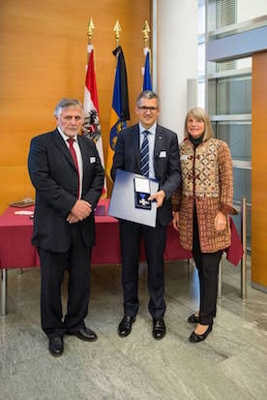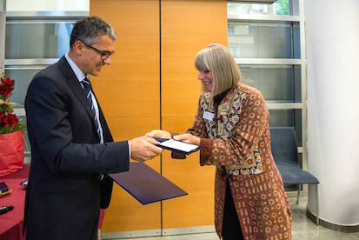
Prof. DI Dr. Gerlind Weber (rechts) und Ing. Walter Wagner (links) überreichten die Kaplan Medaille an ZKW COO Ing. Jürgen Antonitsch (Mitte)

Das Foto steht auf unserem Medienportal AMID PR zum Download bereit.

Weitere Informationen:  ZKW Group – Zizala Lichtsysteme GmbH  Waldemar Pöchhacker  Scheibbser Straße 17 – 3250 Wieselburg  Tel.: +43 7416 505 – 2550  Waldemar.poechhacker@zkw.at – www.zkw.at | Presse- und Öffentlichkeitsarbeit:  Press’n’Relations Austria GmbH  Georg Dutzi  Währinger Straße 61 – 1090 Wien  Tel.: + 43 1 907 61 48-10  gd@press-n-relations.at - www.press-n-relations.com

Über ZKW
Die ZKW Group zählt weltweit zu den führenden Anbietern von Licht- und Scheinwerfersystemen für die Automobilindustrie. Der Konzern entwickelt und produziert mit modernsten Fertigungstechnologien Licht- und Elektroniksysteme für internationale Automobilhersteller. Die ZKW Group verfügt über insgesamt acht Standorte weltweit, die in Entwicklung und Produktion intelligent vernetzt sind. Im Jahr 2013 erwirtschaftete der Konzern mit rund 4.430 Mitarbeitern einen Gesamtumsatz von 635 Millionen Euro. 99 Prozent der gesamten Produktion werden exportiert.
Gemäß der Unternehmensphilosophie „Light Technology & Electronic Innovation“ ist es Ziel des Unternehmens, hochtechnologische Produkte mit höchster Qualität zu fertigen und die Entwicklung innovativer Scheinwerfersysteme voranzutreiben. Zum Produktangebot zählen hochwertige Haupt- und Nebelscheinwerfer, Blinkleuchten, Innen- und Kennzeichenleuchten für Pkw, Lkw und Motorräder. Die Produkte der ZKW Group sind bei namhaften Automobilherstellern wie AUDI, VW, BMW, Porsche, Daimler, Opel, Skoda, VOLVO Car, MAN, Scania Truck oder VOLVO Truck im Einsatz und leisten einen wesentlichen Beitrag zu mehr Sicherheit im Straßenverkehr.

